**2016年二建建造师《管理》考试真题《内部资料》命中统计**

**命中率分析：现在共90题，命中70题，命中率75%左右。**

**一、 单项选择题(共70题，每题1分，每题的备选项中，只有1个最符合题意)**

　　1.关于建设工程项目管理的说法，正确的是()。

　　A、业主方是建设工程项目生产过程的总集成者，工程总承包方是建设工程项目生产过程的总组织者

　　B、建设项目工程总承包方的项目管理工作不涉及项目设计准备阶段

　　C、供货方项目管理的目标包括供货方的成本目标、供货的进度和质量目标

　　D、建设项目工程总承包方管理的目标只包括总承包的成本目标、项目的进度和质量目标

　　【答案】C

　　【解析】业主方是建设工程项目生产过程的总集成者，业主方也是建设工程项目生产过程的总组织者。A错误。建设项目工程总承包方项目管理工作涉及项目实施阶段的全过程，即设计前的准备阶段、设计阶段、施工阶段、动用前准备阶段和保修期。B错误。供货方项目管理的目标包括供货方的成本目标、供货的进度目标和供货的质量目标。C正确。建设项目工程总承包方项目管理的目标包括项目的总投资目标和总承包方的成本目标、项目的进度目标和项目的质量目标。D错误。

　　【来源】2Z101011建设工程项目管理的类型

　　【内部资料来源】

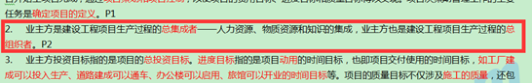  
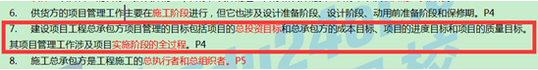

　　2.项目设计准备阶段的工作包括()。

　　A.编制项目建议书

　　B.编制项目可行性研究报告

　　C.编制项目初步设计

　　D.编制项目设计任务书

　　【答案】D

　　【解析】 【来源】2Z101011建设工程项目管理的类型

　　【内部资料来源】

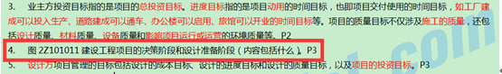

　　3. 某施工企业组织结构如下图，关于该组织结构模式特点的说法，正确的是( )  
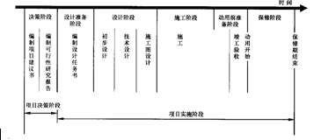

　　A.每一项纵向和横向交汇的工作只有一个指令源

　　B.当纵向和横向工作部门的指令发生矛盾时，以横向部门指令为主

　　C.当纵向和横向工作部门的指令发生矛盾时，由总经理进行决策

　　D.当纵向和横向工作部门的指令发生矛盾时，以纵向部门指令为主

　　【答案】D

　　【解析】在矩阵组织结构中，每一项纵向和横向交汇的工作，指令来自于纵向和横向两个工作部门，因此其指令源为两个。在矩阵组织结构中为避免纵向和横向工作部门指令矛盾对工作的影响，可以采用以纵向工作部门指令为主或以横向工作部门指令为主的矩阵组织结构模式，这样也可减轻该组织系统的最高指挥者的协调工作量。图中纵向为实线，因此当纵向和横向工作部门的指令发生矛盾时，以纵向部门指令为主。

　　【来源】2Z101022施工管理的组织结构

　　【内部资料来源】

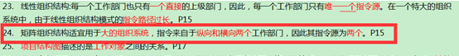

　　5.根据《建设工程工程量清单计价规范》(GB50500-2013)，对于任一招标工程量清单项目，如果因业主方变更的原因导致工程量偏差，则调整原则为()。

　　A.当工程量增加超过15%以上时，其增加部分的工程量单价应予调低

　　B.当工程量减少超过15%以上时，其相应部分的措施费应予调高

　　C.当工程量增加超过15%以上时，其增加部分的工程量单价应予调高

　　D.当工程量减少超过10%以上时，其相应部分的措施费应予调低

　　【答案】A

　　【解析】对于任一招标工程量清单项目，如果因本条规定的工程量偏差和工程变更等原因导致工程量偏差超过15%，调整的原则为：当工程量增加15%以上时，其增加部分的工程量的综合单价应予调低;当工程量减少15%以上时，减少后剩余部分的工程量的综合单价应予调高。

　　【来源】2Z102033合同价款调整

　　【内部资料来源】

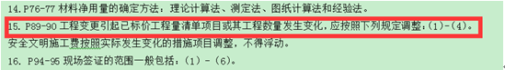

　　6.施工企业在投标报价时，周转性材料的消耗量应按()计算。

　　A.周转使用次数

　　B.推销量

　　C.每周转使用一次的损耗量

　　D.一次使用量

　　【答案】B

　　【解析】摊销量是指周转材料退出使用，应分摊到每一计量单位的结构构件的周转材料消耗量，供施工企业成本核算或投标报价使用。

　　【来源】2Z102023材料消耗定额

　　【内部资料来源】

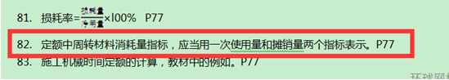

　　8.关于招标信息发布与修正的说法，正确的是()

　　A.招标人在发布招标公告或发出投标邀请书后，不得擅自终止招标

　　B.招标人或其委托的招标代理机构只能在一家指定的媒介发布招标公告

　　C.自招标文件出售之日起至停止出售之日止，最短不得少于3日

　　D.招标人对已发出的招标文件进行修改，应当在招标文件要求提交投标文件截止时间至少5日前发出

　　【答案】A

　　【解析】招标人在发布招标公告、发出投标邀请书后或者售出招标文件或资格预审文件后不得擅自终止招标。A正确。招标人或其委托的招标代理机构应至少在一家指定的媒介发布招标公告。B错误。自招标文件或者资格预审文件出售之日起至停止出售之日止，最短不得少于5日。C错误。如果招标人在招标文件已经发布之后，发现有问题需要进一步的澄清或修改，必须依据以下原则进行：(1)时限：招标人对已发出的招标文件进行必要的澄清或者修改，应当在招标文件要求提交投标文件截止时间至少15日前发出;(2)形式：所有澄清文件必须以书面形式进行;(3)全面：所有澄清文件必须直接通知所有招标文件收受人。D错误。

　　【来源】2Z106012施工招标与投标

　　【内部资料来源】

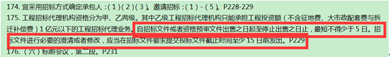

　　9. 下列生产安全事故应急预案中，应报同级人民政府和上一级安全生产监督管理部门备案的是( )。

　　A.中央管理的企业集团的应急预案

　　B.地方建设行政主管部门的应急预案

　　C.特辑施工总承包企业的应急预案

　　D.地方各级安全生产监督管理部门的应急预案

　　【答案】D

　　【解析】地方各级安全生产监督管理部门的应急预案，应当报同级人民政府和上一级安全生产监督管理部门备案。

　　【来源】2Z105032生产安全事故应急预案的管理

　　【内部资料来源】

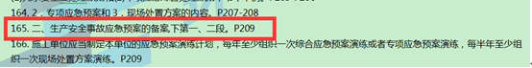

　　10.某地下工程施工合同约定，3月份计划开挖土方量40000m³，合同单价为90元/m³;3月份实际开发土方量38000m³，实际单价为80元/m³。则至3月底，该工程的进度偏差为()万元。

　　A.18

　　B.-18

　　C.*

　　D.*

　　【答案】B

　　【解析】进度偏差(SV)=已完工作预算费用(BCWP)-计划工作预算费用(BCWS)=38000×90-40000×90=-18万元。

　　【来源】2Z102053施工成本控制的方法

　　【内部资料来源】

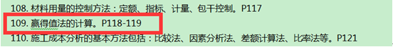

　　11.根据《建设工程工程量清单计价规范》(BG50500-2013)，投标时不能作为竞争性费用的是()。

　　A.夜间施工增加费

　　B.冬雨季施工增加费

　　C.已完工程保护费

　　D.安全文明施工费

　　【答案】D

　　【解析】措施项目中的安全文明施工费必须按国家或省级、行业建设主管部门的规定计算，不得作为竞争性费用。规费和税金必须按国家或省级、行业建设主管部门的规定计算，不得作为竞争性费用。

　　【来源】2Z102015工程量清单计价

　　【内部资料来源】

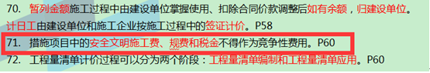

　　13. 由于工程负责人不按规范指导施工、随意压缩工期造成的质量事故，按事故责任分类，属于()。

　　A.操作责任事故

　　B.自然灾害事故

　　C.技术责任事故

　　D.指导责任事故

　　【答案】D

　　【解析】指导责任事故：指由于工程指导或领导失误而造成的质量事故。例如，由于工程负责人不按规范指导施工，强令他人违章作业，或片面追求施工进度，放松或不按质量标准进行控制和检验，降低施工质量标准等而造成的质量事故。

　　【来源】2Z104041工程质量事故分类

　　【内部资料来源】

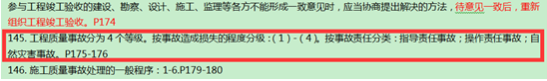

　　15.某工程混凝土浇筑过程中发生脚手架倒塌，造成11名施工人员当场死亡，此次工程质量事故等级认定为()。

　　A.特别重大事故

　　B.重大事故

　　C.较大事故

　　D.一般事故

　　【答案】B

　　【解析】按照住房和城乡建设部《关于做好房屋建筑和市政基础设施工程质量事故报告和调查处理工作的通知》(建质[2010]111号)，根据工程质量事故造成的人员伤亡或者直接经济损失，工程质量事故分为4个等级：

　　(1)特别重大事故，是指造成30人以上死亡，或者100人以上重伤，或者1亿元以上直接经济损失的事故;

　　(2)重大事故，是指造成10人以上30人以下死亡，或者50人以上100人以下重伤或者5000万元以上1亿元以下直接经济损失的事故;

　　(3)较大事故，是指造成3人以上10人以下死亡，或者10人以上50人以下重伤，或者1000万元以上5000万元以下直接经济损失的事故;

　　(4)一般事故，是指造成3人以下死亡，或者10人以下重伤，或者100万元以上1000万元以下直接经济损失的事故。

　　【来源】2Z104041工程质量事故分类

　　【内部资料来源】

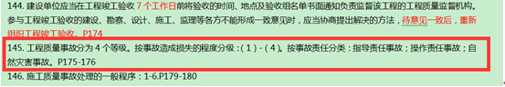

　　16. 关于施工项目经理的地位，作用的说法，正确的是()。

　　A.项目经理是一种专业人士的名称

　　B.项目经理是企业法定代表人在项目上的代表人

　　C.项目经理的管理任务不包括项目的行政管理

　　D.没有取得建造师执业资格的人员也可担任施工项目的项目经理

　　【答案】B

　　【解析】建造师是一种专业人士的名称，而项目经理是一个工作岗位的名称，A错误。建筑施工企业项目经理(以下简称项目经理)，是指受企业法定代表人委托对工程项目施工过程全面负责的项目管理者，是建筑施工企业法定代表人在工程项目上的代表人，B正确。项目经理的任务包括项目的行政管理和项目管理两个方面，C错误。一级建造师可担任大中小型工程项目负责人，二级建造师可担任中小型项目负责人(参见建筑实务二级建造师的执业范围)D错误。

　　【来源】2Z101051施工项目经理的任务

　　【内部资料来源】

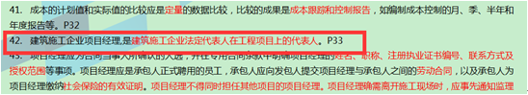

　　17.关于施工预算和施工图预算比较的说法，正确的是( )

　　A.施工预算既适用于建设单位，也适用于施工单位

　　B.施工预算是投标报价的依据，施工图预算是施工企业组织生产的依据

　　C.施工预算的编制以施工定额为依据，施工图预算的编制以预算定额为依据

　　D.编制施工预算依据的定额比编制施工图预算依据的定额粗略一些

　　【答案】C

　　【解析】施工预算是施工企业内部管理用的一种文件，与建设单位无直接关系;而施工图预算既适用于建设单位，又适用于施工单位。A错误。施工预算是施工企业组织生产、编制施工计划、准备现场材料、签发任务书、考核功效、进行经济核算的依据，它也是施工企业改善经营管理、降低生产成本和推行内部经营承包责任制的重要手段;而施工图预算则是投标报价的主要依据。B错误。施工预算的编制以施工定额为主要依据，施工图预算的编制以预算定额为主要依据，而施工定额比预算定额划分得更详细、更具体，并对其中所包括的内容，如质量要求、施工方法以及所需劳动工日、材料品种、规格型号等均有较详细的规定或要求。

　　【来源】2Z102042施工成本计划的类型

　　【内部资料来源】

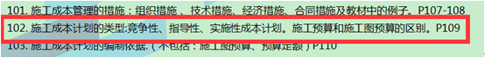

　　18.关于缺陷责任和保修责任的说法，正确的是( )

　　A.在全部工程竣工验收前，已经发包人的前提验收的单位工程，其缺陷责任期的起算日期按实际竣工验收日期起计算

　　B.在缺陷责任期，包括根据合同规定延长的期限终止后14天内，由监理人向承包人出具经发包人签认的缺陷责任期终止证书，并退还剩余的质量保证金

　　C.缺陷责任期内，承包人对已经接收使用的工程负责日常维护工作

　　D.由于承包人原因造成某项工程设备无法按原定目标使用而需要再次修复的，发包人有权要求承包人相应延长缺陷责任期，最长不得超过12个月

　　【答案】B

　　【解析】缺陷责任期自实际竣工日期起计算。在全部工程竣工验收前，已经发包人提前验收的单位工程，其缺陷责任期的起算日期相应提前。A错误。在缺陷责任期，包括根据合同规定延长的期限终止后14天内，由监理人向承包人出具经发包人签认的缺陷责任期终止证书，并退还剩余的质量保证金。B正确。缺陷责任期内，发包人对已接收使用的工程负责日常维护工作。C错误。由于承包人原因造成某项缺陷或损坏使某项工程或工程设备不能按原定目标使用而需要再次检查、检验和修复的，发包人有权要求承包人相应延长缺陷责任期，但缺陷责任期最长不超过2年。D错误。

　　【来源】2Z106021施工承包合同的主要内容

　　【内部资料来源】

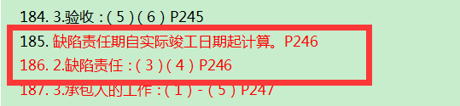

　　19. 施工单位必须认真进行施工测量复核工作，并应将复核结果报送()复验确认。

　　A.项目经理

　　B.监理工程师

　　C.建设单位项目负责人

　　D.项目技术负责人

　　【答案】B

　　【解析】施工过程中必须认真进行施工测量复核工作，这是施工单位应履行的技术工作职责，其复核结果应报送监理工程师复验确认后，方能进行后续相关工序的施工。

　　【来源】2Z104033施工过程的质量控制

　　【内部资料来源】

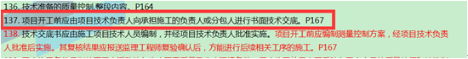

　　20. 关于施工总承包管理合同价格的说法，正确的是()。

　　A.施工总承包管理合同价应该在建安工程总造价确定后按费率进行计取

　　B.施工总承包管理单位除收取总包管理费外，还需计取总包、分包单位的差价

　　C.总承包管理合同总价不是一次确定，可在某一部分施工图设计完成后，确定该部分工程的合同价

　　D.所有分包合同和分供货合同由总承包管理单位确定，不需进行投标报价

　　【答案】C

　　【解析】施工总承包管理模式与施工总承包模式相比具有以下优点：

　　(1)合同总价不是一次确定，某一部分施工图设计完成以后，再进行该部分工程的施工招标，确定该部分工程的合同价，因此整个项目的合同总额的确定较有依据;

　　(2)所有分包合同和分供货合同的发包，都通过招标获得有竞争力的投标报价，对业主方节约投资有利;

　　(3)施工总承包管理单位只收取总包管理费，不赚总包与分包之间的差价;

　　(4)业主对分包单位的选择具有控制权;

　　(5)每完成一部分施工图设计，就可以进行该部分工程的施工招标，可以边设计边施工，可以提前开工，缩短建设周期，有利于进度控制。

　　【来源】2Z106011施工发承包的主要类型

　　【内部资料来源】  
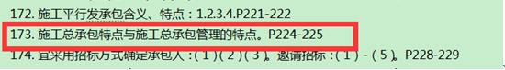

【摘要】2016年二级建造师考试已经结束了，环球网校二级建造师考试频道传来喜报：二级建造师《内部资料》命中创新高，本文为广大考生们整理了2016年二级建造师各科目考试真题《内部资料》命中统计汇总，一起关注一下吧!

**编辑推荐：**[2016年二级建造师各科目考试真题《内部资料》命中统计汇总](http://zk.telvc.cn/web_news/html/2016-5/14643329262052.html)

[2016年二级建造师《施工管理》考试真题及解析(图片版)](http://zk.telvc.cn/web_news/html/2016-5/14644099073347.html)

　　21. 需要编制单位工程施工组织设计的工程项目是()。

　　A.新建居民小区工程

　　B.发电厂干灰库烟囱工程

　　C.工厂整体搬迁工程

　　D.拆除工程定向爆破工程

　　【答案】B

　　【解析】单位工程施工组织设计是以单位工程(如一栋楼房、一个烟囱、一段道路、一座桥等)为对象编制的，在施工组织总设计的指导下，由直接组织施工的单位根据施工图设计进行编制，用以直接指导单位工程的施工活动，是施工单位编制分部(分项)工程施工组织设计和季、月、旬施工计划的依据。

　　【来源】2Z101031施工组织设计的内容

　　【内部资料来源】

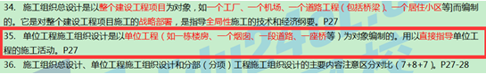

　　22.某工程有A、B、C、D、E五项工作，其逻辑关系为A、B、C完成后D开始，C完成后E才能开始，则据此绘制的双代号网络图是( )

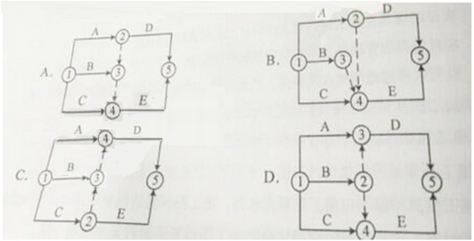

　　【答案】C

　　【解析】根据逻辑关系，正确的是C。

　　【来源】2Z103032工程网络计划的类型和应用

　　【内部资料来源】

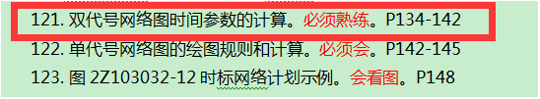

　　23.某项目部针对现场脚手架拆除作业而定制的事故应急预案称为 ( )

　　A.综合应急预案

　　B.现场处置预案

　　C.专项应急预案

　　D.现场应急预案

　　【答案】C

　　【解析】专项应急预案是针对具体的事故类别(如基坑开挖、脚手架拆除等事故)、危险源和应急保障而制定的计划或方案，是综合应急预案的组成部分，应按照综合应急顶案的程序和要求组织制定，并作为综合应急预案的附件。

　　【来源】2Z105031生产安全事故应急预案的内容

　　【内部资料来源】

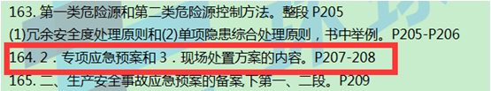

　　25.某双代号网络计划如下图，其关键路线为( )

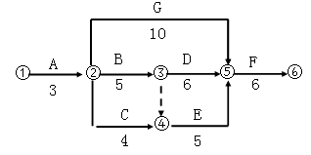

　　A. ①-②-⑤-⑥

　　B. ①-②-③-⑤-⑥

　　C. ①-②-③-④-⑤-⑥

　　D. ①-②-④-⑤-⑥

　　【答案】B

　　【解析】关键线路为①-②-③-⑤-⑥，工期为20天。

　　【来源】2Z103032工程网络计划的类型和应用

　　【内部资料来源】

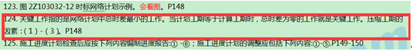

　　26.关于成本加奖金合同的说法，正确的是( )

　　A.奖金是按照报价书的成本估算指标制定的，合同中对估算指标规定的底点为工程成本估算的50%-95%

　　B.奖金是按照报价书的成本估算指标制定的，合同对估算指标规定的顶点为工程成本估算的100%-155%

　　C.承包商在估算成本顶点以上完成时，对承包时的最大罚款额度不超过原先商定的最高酬金值

　　D.承包商在估算成本底点以下完成工程时，也不能加大酬金值或酬金百分比

　　【答案】C

　　【解析】奖金是根据报价书中的成本估算指标制定的，在合同中对这个估算指标规定一个底点和顶点，分别为工程成本估算的60%～75%和110%～135%。承包商在估算指标的顶点以下完成工程则可得到奖金，超过顶点则要对超出部分支付罚款。如果成本在底点之下，则可加大酬金值或酬金百分比。采用这种方式通常规定，当实际成本超过顶点对承包商罚款时，最大罚款限额不超过原先商定的最高酬金值。

　　【来源】2Z106033成本加酬金合同

　　【内部资料来源】

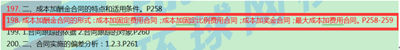

　　29. 下列合同实施偏差分析的内容中，不属于合同实施趋势分析的是()。

　　A.项目管理团队绩效奖惩

　　B.总工期的延误

　　C.总成本的超支

　　D.最终工程经济效益水平

　　【答案】A

　　【解析】合同实施趋势分析

　　针对合同实施偏差情况，可以采取不同的措施，应分析在不同措施下合同执行的结果与趋势，包括：

　　(1)最终的工程状况，包括总工期的延误、总成本的超支、质量标准、所能达到的生产能力(或功能要求)等;

　　(2)承包商将承担什么样的后果，如被罚款、被清算，甚至被起诉，对承包商资信、企业形象、经营战略的影响等;

　　(3)最终工程经济效益(利润)水平。

　　【来源】2Z106041施工合同跟踪与控制

　　【内部资料来源】

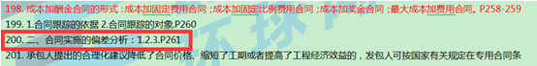

　　30.关于施工合同索赔的说法，正确的是( )

　　A.承包人可以直接向业主提出索赔要求

　　B.业主必须通过监理单位向承包人提出索赔要求

　　C.承包人接受竣工付款证书后，仍有权提出在证书颁发前发生的任何索赔

　　D.承包人提出索赔要求时，业主可以进行追加处罚

　　【答案】A

　　【解析】在建设工程施工承包合同执行过程中，业主可以向承包商提出索赔要求，承包商也可以向业主提出索赔要求，即合同的双方都可以向对方提出索赔要求。B错;承包人按合同约定接受了竣工付款证书后，应被认为已无权再提出在合同工程接收证书颁发前所发生的任何索赔。C错;业主可以进行反索赔，而不是追加处罚，D错。

　　【考点来源】2Z106052 施工合同索赔的程序

　　【内部资料来源】

\

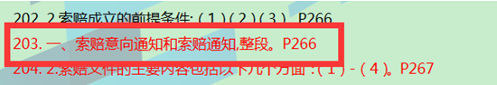

　　31. 某网络计划中，工作Q有两项紧前工作M、N、M、N、工作的持续时间分别为4天、5天，M、N、工作的最早开始时间分别为第9天、第11天，则工作Q的最早开始时间是第( )天

　　A.9

　　B.14

　　C.15

　　D.16

　　【答案】D

　　【解析】工作M的最早完成时间=最早开始时间+持续时间=9+4=13天。

　　工作N的最早完成时间=最早开始时间+持续时间=11+5=16天。

　　工作Q的最早开始时间=紧前工作最早完成时间的最大值，即max(13,16)=16天。

　　【来源】2Z103032工程网络计划的类型和应用

　　【内部资料来源】

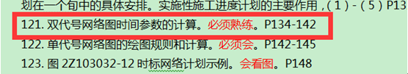

　　33. 保证工程质量，施工单位应对进场钢筋抽取试样进行( )的力学性能试验。

　　A.拉伸和冷弯

　　B.拉伸和抗剪

　　C.冷弯和抗压

　　D.冷弯和抗剪

　　【答案】A

　　【解析】力学性能试验从每批钢筋中任选两根钢筋，每根取两个试样分别进行拉伸试验(包括屈服点、抗拉强度和伸长率)和冷弯试验。

　　【来源】2Z104032施工准备的质量控制

　　【内部资料来源】

\

　　35. 根据《建筑安装工程费用项目组成》(建标[2013]44号)，因病而按计时工资标准的一定比例支付的工资属于()。

　　A.特殊情况下支付的工资

　　B.津贴补贴

　　C.医疗保险费

　　D.职工福利费

　　【答案】A

　　【解析】特殊情况下支付的工资是指根据国家法律、法规和政策规定，因病、工伤、产假、计划生育假、婚丧假、事假、探亲假、定期休假、停工学习、执行国家或社会义务等原因按计时工资标准或计时工资标准的一定比例支付的工资。

　　【来源】2Z102011按费用构成要素划分的建筑安装工程费用项目组成

　　【内部资料来源】

\

　　36.斗容量1m³反铲挖土机,挖三类土,挖土深度2m以内，小组成员两人机械台班产量为4.56(定额单位100m³)，则用该机械挖土100m³的人工时间额为()

　　A.0.22工日

　　B.0.44工日

　　C.0.22台班

　　D.0.44台班

　　【答案】B

　　【解析】根据公式

　　单位产品人工时间定额(工日)=小组成员总人数

　　台班产量

　　得人工时间定额=2/4.56=0.44工日。

　　【来源】2Z102024施工机械台班使用定额

　　【内部资料来源】

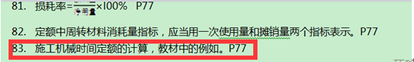

　　38. 在工程项目的施工阶段，对现场用到的钢钉、钢丝等零星材料，宜采用的控制方法是()

　　A.定额控制

　　B.包干控制

　　C.指标控制

　　D.计量控制

　　【答案】B

　　【解析】包干控制。在材料使用过程中，对部分小型及零星材料(如钢钉、钢丝等)根据工程量计算出所需材料量，将其折算成费用，由作业者包干控制。

　　【来源】2Z102053施工成本控制的方法

　　【内部资料来源】

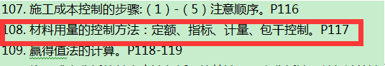

　　39. 某工程合同金额4000万元，工程预付款为合同金额的20%，主要材料，构件占合同金额的比重为50%，预付款的扣回方式为：从未完工程尚需的主要材料及构件的价值相当于工程预付款数额时开始扣回，则该工程预付款的起扣点是()万元

　　A.1600

　　B.2000

　　C.2400

　　D.3200

　　【答案】C

　　【解析】起扣点的计算公式：T=P- =4000-4000×20%/50%=2400万元。

　　【来源】2Z102036合同价款期中支付

　　【内部资料来源】

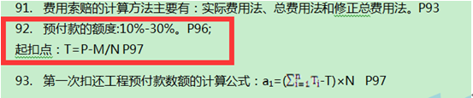

　　40. 根据环境科学理论，可将固体废弃物的治理方法概括为无害化，安定化和()

　　A.减量化

　　B.运输化

　　C.回收化

　　D.填埋化

　　【答案】A

　　【解析】固体废物处理的基本思想是：采取资源化、减量化和无害化的处理，对固体废物产生的全过程进行控制。(参见一建项目管理教材)

　　【来源】2Z105042施工现场环境保护的要求

　41.某工程项目承包人于2010年7月12日向发包人提交了竣工验收报告，发包人收到报告后，于2010年8月5日组织竣工验收，参加验收各方于2010年8月10日签署有关竣工验收合格的文件，发包人于2010年8月20日按照有关规定办理了竣工验收备案手续，本项目的实际竣工日期为()

　　A.2010年7月12日

　　B.2010年8月5日

　　C.2010年8月10日

　　D.2010年8月20日

　　【答案】A

　　【解析】除专用合同条款另有约定外，经验收合格工程的实际竣工日期，以提交竣工验收申请报告的日期为准，并在工程接收证书中写明。

　　【来源】2Z106021施工承包合同的主要内容

　　【内部资料来源】

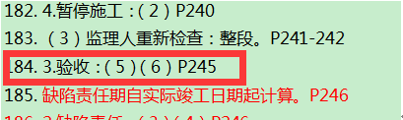

　　42.关于横道图进度计划的说法正确的是( )

　　A.尤其适用于较大的进度计划系统

　　B.各项工作必须按照时间先后进行排序

　　C.不能将工作简要说明直接放在横道上

　　D.可用于计算资源需要量

　　【答案】D

　　【解析】横道图进度计划法也存在一些问题，如：

　　(1)工序(工作)之间的逻辑关系可以设法表达，但不易表达清楚;

　　(2)适用于手工编制计划;

　　(3)没有通过严谨的进度计划时间参数计算，不能确定计划的关键工作、关键路线与时差;

　　(4)计划调整只能用手工方式进行，其工作量较大;

　　(5)难以适应较大的进度计划系统。

　　横道图的另一种可能的形式是将工作简要说明直接放在横道上。横道图用于小型项目或大型项目子项目上，或用于计算资源需要量、概要预示进度，也可用于其他计划技术的表示结果。

　　【来源】2Z103031横道图进度计划的编制方法

　　43.对于同类产品规格多，工序重复、工作量小的施工过程，编制人工定额宜采用的方法是( )

　　A.经验估价法

　　B.技术测定法

　　C.统计分析法

　　D.比较类推法

　　【答案】D

　　【解析】对于同类型产品规格多，工序重复、工作量小的施工过程，常用比较类推法。

　　【来源】2Z102022人工定额

　　44.施工成本控制的工作包括：①按实际情况估计完成项目所需的总费用②分析产生成本偏差的原因③对工程的进展进行跟踪和检查④将施工成本计划指与实际值逐项进行比较⑤采取纠偏措施，其正确的工作步骤是()

　　A.③-②-①-④-⑤

　　B.④-②-①-⑤-③

　　C.④-②-③-⑤-①

　　D.③-④-②-①-⑤

　　【答案】B

　　【解析】施工成本控制的步骤如下。1.比较2.分析3.预测4.纠偏5.检查

　　【来源】2Z102052施工成本控制的步骤

　　【内部资料来源】

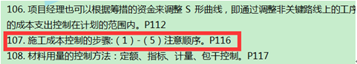

　　45.影响施工质量的五大要素是指人、材料、机械及()。

　　A.方法与环境

　　B.方法与设计方案

　　C.投资额与合同工期

　　D.投资额与环境

　　【答案】A

　　【解析】影响施工质量的主要因素有“人(Man)、材料(Material)、机械(Machine)、方法(Method)及环境(Environment)"等五大方面，即4M1E。

　　【来源】2Z104012影响施工质量的主要因素

　　【内部资料来源】

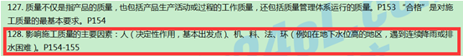

　　46.某施工现场发生触电事故后，对现场人员进行了安全用电操作教育，并在现场设置了漏电开关，还对配电箱、电路进行了防护改造，这体现了施工安全隐患处理的()原则。

　　A.冗余安全处理

　　B.预防与减灾并重处理

　　C.直接隐患与间接隐患并治

　　D.单项隐患综合处理

　　【答案】D

　　【解析】一件单项隐患问题的整改需综合(多角度)处理。人的隐患，既要治人也要治机具及生产环境等各环节。例如某工地发生触电事故，一方面要进行人的安全用电操作教育，同时现场也要设置漏电开关，对配电箱、用电电路进行防护改造，也要严禁非专业电工乱接乱拉电线。P206

　　【考点来源】2Z105023 安全隐患的处理

　　【内部资料来源】

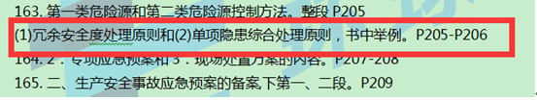

　　47.根据《建设工程项目管理规范》(GD/T50326-2006)若经评估材料价格上涨的风险发生的可能性中等，且造成的后果属于重大损失，则此种风险等级评估为()等风险。

　　A.2

　　B.3

　　C.4

　　D.5

　　【答案】C

　　【解析】风险等级评估表：P39

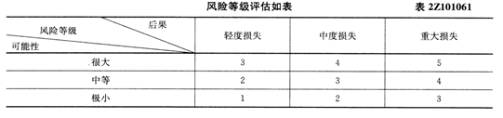

　　【考点来源】2Z101061 风险和风险量

　　【内部资料来源】

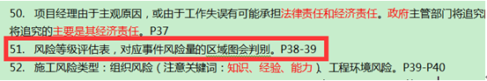

　　50.关于施工总承包模式特点的说法，正确的是( )

　　A.施工总承包单位负责项目总进度计划的编制、控制、协调

　　B.项目质量取决于业主的管理水平和施工总承包单位的技术水平

　　C.在开工前就有明确的合同价，有利于业主对总造价的早期控制

　　D.业主需负责施工总承包单位和分包单位的管理和组织协调

　　【答案】C

　　【解析】施工总进度计划的编制、控制和协调由施工总承包单位负责，而项目总进度计划的编制、控制和协调，以及设计、施工、供货之间的进度计划协调由业主负责。A错;项目质量的好坏很大程度上取决于施工总承包单位的选择，取决于施工总承包单位的管理水平和技术水平。业主对施工总承包单位的依赖较大。B错;业主只负责对施工总承包单位的管理及组织协调，工作量大大减小D错。P224

　　【考点来源】2Z106011 施工发承包的主要类型

　　【内部资料来源】

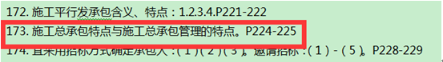

　　51.国际工程管理领域中，信息管理的核心指导文件是()

　　A.信息管理手册

　　B.技术标准

　　C.信息编码体系

　　D.工程档案管理制度

　　【答案】A

　　【解析】在当今的信息时代，在国际工程管理领域产生了信息管理手册，它是信息管理的核心指导文件。P273

　　【考点来源】2Z107011施工信息管理的任务

　　【内部资料来源】

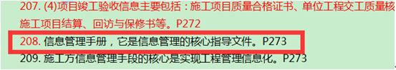

　　52.下列合同履约情形中，属于发包人违约的情形是()

　　A. 监理人无正当理由未在约定期限内发出复工指示，导致承包人无法复工的

　　B.因地震造成工程停工的

　　C.因发包人支付合同进度款后，承包人未及时发放给民工的

　　D.发包人提供的测量资料错误导致承包人工程返工

　　【答案】D

　　【解析】发包人应对其提供的测量基准点、基准线和水准点及其书面资料的真实性、准确性和完整性负责。发包人提供上述基准资料错误导致承包人测量放线工作的返工或造成工程损失的，发包人应当承担由此增加的费用和(或)工期延误，并向承包人支付合理利润。P236

　　【考点来源】2Z106021 施工承包合同的主要内容

　　【内部资料来源】

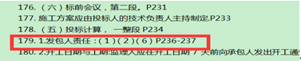

　　53.

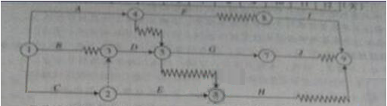

　　A.工作F最早完成时间为第7天

　　B.工作D总时差为1天

　　C.工作E的自由时差为2天

　　D.工作G最迟开始时间***

　　E.工作A总时差为1天

　　【答案】ABE

　　【解析】工作F的最早完成时间为第7天。A正确。工作D总时差为1天。B正确。工作E的自由时差为0天.C错误。工作A的总时差为1天。

　　【来源】2Z103032工程网络计划的类型和应用

　　【内部资料来源】

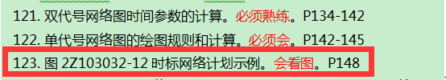

　　55.某网络计划中，已知工作M的持续时间为6天，总时差和自由时差分别为3天和1天;检查中发现该工作实际持续时间为9天，则其对工程的影响是(　　)。

　　A.既不影响总工期，也不影响其紧后工作的正常进行

　　B.不影响总工期，但使其紧后工作的最早开始时间推迟2天

　　C.使其紧后工作的最迟开始时间推迟3天，并使总工期延长1天

　　D.使其紧后工作的最早开始时间推迟1天，并使总工期延长3天

　　【答案】B

　　【解析】工作M拖延了3天，因此总工期不受影响，紧后工作最早开始时间将推迟3-1=2天。

　　【来源】2Z103032工程网络计划的类型和应用

　　【内部资料来源】

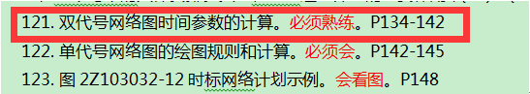

　　56.根据《建设工程工程量清单计价规范》(GB50500-2013)，在施工中因发包人原因导致工期延误的，计划进度日期后续工程的价格调整原则是(　　)。

　　A.应采用造价信息差额调整法

　　B.采用计划进度日期与实际进度日期两者的较低者

　　C.如果没有超过15%，则不做调整

　　D.采用计划进度日期与实际进度日期两者的较高者

　　【答案】D

　　【解析】因发包人原因导致工期延误的，则计划进度日期后续工程的价格，采用计划进度日期与实际进度日期的较高者。

　　【来源】2Z102033合同价款调整

　　【内部资料来源】

\

　　57.下列施工方进度控制的措施中，属于组织措施的是(　　)

　　A.应用工程网络技术编制进度计划

　　B.重视信息技术的应用

　　C.优选施工方案

　　D.编制进度控制工作流程

　　【答案】D

　　【解析】B属于管理措施。A、C属于技术措施。

　　【来源】2Z103042施工进度控制的措施

　　【内部资料来源】

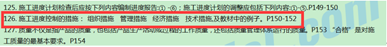

　　58.下列工程项目中，宜采用成本加酬金合同的是(　　)

　　A.工程结构和技术简单的工程项目

　　B.工程设计详细，图纸完整、清楚，工作任务和范围明确的工程项目

　　C.时间特别紧迫的抢救、救灾工程项目

　　D.工程量暂不确定的工程项目

　　【答案】C

　　【解析】成本加酬金合同通常用于如下情况：

　　(1)工程特别复杂，工程技术、结构方案不能预先确定，或者尽管可以确定工程技术和结构方案，但是不可能进行竞争性的招标活动并以总价合同或单价合同的形式确定承包商，如研究开发性质的工程项目;

　　(2)时间特别紧迫，如抢险、救灾工程，来不及进行详细的计划和商谈。

　　【来源】2Z106033成本加酬金合同

　　【内部资料来源】

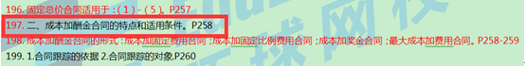

　　60.施工企业职业健康安全和环境管理体系的管理评审是(　　)。

　　A.管理体系接受政府监督的一种体制

　　B.管理体系自我保证和自我监督的一种机制

　　C.企业最高管理者对管理体系的系统评价

　　D.对企业执行相关法律情况的评价

　　【答案】C

　　【解析】管理评审是由施工企业的最高管理者对管理体系的系统评价，判断企业的管理体系面对内部情况的变化和外部环境是否充分适应有效，由此决定是否对管理体系做出调整，包括方针、目标、机构和程序等。

　　【来源】2Z105013职业健康安全管理体系与环境管理体系的建立和运行

　　【内部资料来源】  
\

　64.某网络计划中，工作A有两项紧后工作C和D,C、D工作的持续时间分别为12天、7天，C、D工作的最迟完成时间分别为第18天、第10天，则工作A的最迟完成时间是第()天。

　　A.3

　　B.5

　　C.6

　　D.8

　　【答案】A

　　【解析】工作C的最迟开始时间=最迟完成时间-持续时间=18-12=6天。

　　工作D的最迟开始时间=最迟完成时间-持续时间=10-7=3天。

　　工作A的最迟完成时间=紧后工作最迟开始时间的最小值=min(6,3)=3天。

　　【来源】2Z103032工程网络计划的类型和应用

　　【内部资料来源】

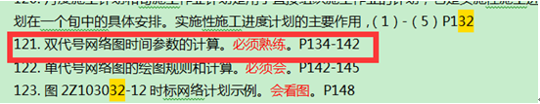

　　65.根据《建设工程项目管理规范》(GB/T50326-2006)，施工项目经理具有的权限是( )

　　A.编制项目管理实施规划

　　B.制定内部计酬办法

　　C.参与工程竣工验收

　　D.对资源进行动态管理

　　【答案】B

　　【解析】项目经理的权限(参考《建设工程项目管理规范》GB/T50326--2006)

　　项目经理应具有下列权限：

　　(1)参与项目招标、投标和合同签订;

　　(2)参与组建项目经理部;

　　(3)主持项目经理部工作;

　　(4)决定授权范围内的项目资金的投入和使用;

　　(5)制定内部计酬办法;

　　(6)参与选择并使用具有相应资质的分包人;

　　(7)参与选择物资供应单位;

　　(8)在授权范围内协调与项目有关的内、外部关系;

　　(9)法定代表人授予的其他权力。

　　【来源】2Z101052施工项目经理的责任

　　【内部资料来源】

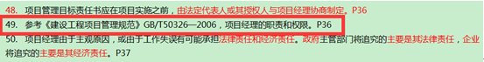

　　66.工程质量缺陷按修补方案处理后，仍无法保证达到规定的使用和安全要求，而无法返工处理的，其正确的处理方式是()

　　A.不做处理

　　B.报废处理

　　C.加固处理

　　D.限制使用

　　【答案】D

　　【解析】限制使用：当工程质量缺陷按修补方法处理后无法保证达到规定的使用要求和安全要求，而又无法返工处理的情况下，不得已时可做出诸如结构卸荷或减荷以及限制使川的决定。

　　【来源】2Z104043施工质量事故的处理方法

　　【内部资料来源】

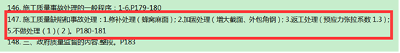

　　67关于施工现场文明施工和环境保护的说法，正确的是()

　　A.施工现场主要场地应硬化

　　B.施工现场要实行半封闭管理

　　C.沿工地四周连续设置高度不低于1.5m的围挡

　　D.集体宿舍与作用区隔离，人均床铺面积不小于1.5㎡

　　【答案】A

　　【解析】场内道路要平整、坚实、畅通。主要场地应硬化，并设置相应的安全防护设施和安全标志。A正确。围挡封闭是创建文列工地的重要组成部分，工地四周设置连续、密闭的砖砌围墙，与外界隔绝进行封闭施工。B错误。施工现场外围围挡不得低于1.8m，以避免或减少污染物向外扩散。C错误。集体宿舍与作业区隔离，人均床铺面积不小于2m2。D错误。

　　【来源】2Z105041施工现场文明施工的要求

　　【内部资料来源】

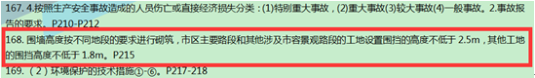

　　68.项目开工前的技术交底书应由施工项目技术人员编制，经()批准实施

　　A.项目经理

　　B.总监理工程师

　　C.项目技术负责人

　　D.专业监理工程师

　　【答案】C

　　【解析】技术交底书应由施工项目技术人员编制，并经项目技术负责人批准实施。

　　【来源】2Z104033施工过程的质量控制

　　【内部资料来源】

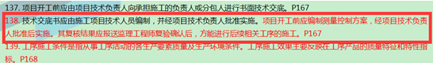

　　69.专业监理工程师发现工程设计不符合建筑工程质量标准，该监理工程师的正确做法是()。

　　A.要求设计院进行设计变更

　　B.下达设计整改通知单

　　C.下达停工令

　　D.报告建设单位要求设计院改正

　　【答案】D

　　【解析】工程监理人员发现工程设计不符合建筑工程质量标准或者合同约定的质量要求的，应当报告建设单位要求设计单位改正。

　　【来源】2Z101072工程监理的工作方法

　　【内部资料来源】  
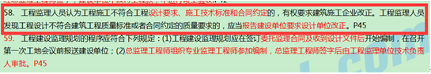

**二.多项选择题(共25题，每题2分，每题的备选项中，有两个或两个以上的符合题意，至少有一个错选，本题不得分;少选，所选的每个选项得0.5分)**

　　71.根据现行规定，应该招标的建设工程经批准可以采用邀请招标方式确定承包人的项目有(　　)

　　A.有特殊要求，只有少量几家潜在投标人可供选择的

　　B.公开招标费用过低的

　　C.涉及国家秘密的

　　D.受自然地域环境限制的

　　E.涉及抢险救灾的

　　【答案】ACDE

　　【解析】对于有些特殊项目，采用邀请招标方式确实更加有利。根据我国的有关规定，有下列情形之一的，经批准可以进行邀请招标：

　　(1)项目技术复杂或有特殊要求，只有少量几家潜在投标人可供选择的;

　　(2)受自然地域环境限制的;

　　(3)涉及国家安全、国家秘密或者抢险救灾，适宜招标但不宜公开招标的;

　　(4)拟公开招标的费用与项目的价值相比，不值得的;

　　(5)法律、法规规定不宜公开招标的。

　　【来源】2Z106012施工招标与投标

　　【内部资料来源】

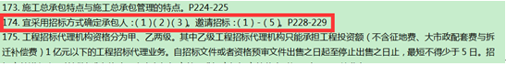

　　72.根据《建设工程项目管理规范》(GB/T50326-2006)，项目经理的职责有(　　)

　　A.确保项目资金落实到位

　　B.主持编制项目管理实施规划

　　C.接受项目审计

　　D.主持工程竣工验收

　　E.建立项目管理体系

　　【答案】BCE

　　【解析】项目经理应履行下列职责：

　　(1)项目管理目标责任书规定的职责;

　　(2)主持编制项目管理实施规划，并对项目目标进行系统管理;

　　(3)对资源进行动态管理;

　　(4)建立各种专业管理体系，并组织实施;

　　(5)进行授权范围内的利益分配;

　　(6)收集工程资料，准备结算资料，参与工程竣工验收;

　　(7)接受审计，处理项目经理部解体的善后工作;

　　(8)协助组织进行项目的检查、鉴定和评奖申报工作。

　　【来源】2Z101052施工项目经理的责任

　　【内部资料来源】

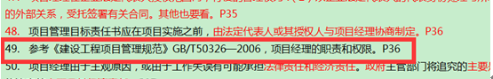

　　73.根据《建设工程安全生产管理条例》，施工单位应当组织专家对专项施工方案进行论证、审查的分部分项工程有(　　)。

　　A.拆除工程

　　B.地下暗挖工程

　　C.高大模板工程

　　D.起重吊装工程

　　E.深基坑工程

　　【答案】BCE

　　【解析】对前款所列工程中涉及深基坑、地下暗挖工程、高大模板工程的专项施工方案，施工单位还应当组织专家进行论证、审查。

　　【来源】2Z105021安全生产管理制度体系

　　【内部资料来源】

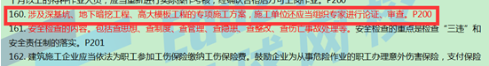

　　74.某单代号网络计划如下图，其关键线路有：

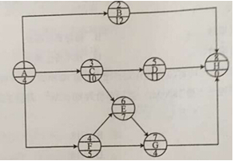

　　A.①-④-⑥-⑦-⑧

　　B.①-④-⑦-⑧

　　C.①-③-⑥-⑦-⑧

　　D.①-②-⑧

　　E.①-③-⑤-⑧

　　【答案】CE

　　【解析】持续时间最长的线路问关键线路，关键线路为：①-③-⑥-⑦-⑧、①-③-⑤-⑧，工期为25天。

　　【来源】2Z103032工程网络计划的类型和应用

　　【内部资料来源】

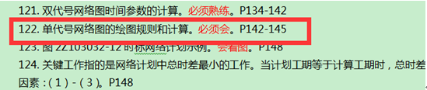

　　75.关于赢得值法及相关评价指标的说法，正确的有(　　)。

　　A.进度偏差为负值时，表示实际进度快于计划进度

　　B.理想状态是已完工作实际费用、计划工程预算费用和已完成工作预算费用三条曲线靠得很近并平稳上升

　　C.费用(进度)偏差适于同一项目和不同项目比较中采用

　　D.采用赢得值法可以克服进度、费用分开控制的缺点

　　E.赢得值法可定量判断进度、费用的执行效果

　　【答案】BD

　　【解析】当进度偏差SV为负值时，表示进度延误，即实际进度落后于计划进度，A错误。在实际执行过程中，最理想的状态是已完工作实际费用(ACWP)、计划工作预算费用(BCWS)、已完工作预算费用(BCWP)三条曲线靠得很近、平稳上升，表示项目按预定计划目标进行，B正确。费用(进度)偏差仅适合于对同一项目作偏差分析。C错误。在项目的费用、进度综合控制中引入赢得值法，可以克服过去进度、费用分开控制的缺点。D正确。引入赢得值法即可定量地判断进度、费用的执行效果。E正确。

　　【来源】2Z102053施工成本控制的方法

　　【内部资料来源】

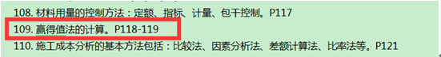

　　76. 根据《标准施工招标文件》，合同履行中可以进行工程变更的情形有(　　)。

　　A.改变合同中某项工作的施工时间

　　B.为完成工程追加的额外工作

　　C.改变合同中某项工作的质量标准

　　D.取消合同中的某项工作，转由发包人实施

　　E.改变合同工程的标高

　　【答案】ABCE

　　【解析】根据国家发展和改革委员会等九部委联合编制的《标准施工招标文件》中的通用合同条款的规定，除专用合同条款另有约定外，在履行合同中发生以下情形之一，应按照本条规定进行变更。

　　(1)取消合同中任何一项工作，但被取消的工作不能转由发包人或其他人实施;

　　(2)改变合同中任何一项工作的质量或其他特性;

　　(3)改变合同工程的基线、标高、位置或尺寸;

　　(4)改变合同中任何一项工作的施工时间或改变已批准的施工工艺或顺序;

　　(5)为完成工程需要追加的额外工作。

　　【来源】2Z106042施工合同变更管理

　　【内部资料来源】

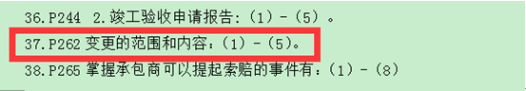

　　77. 关于施工文件归档的说法，正确的有( )。

　　A.施工单位应在工程竣工验收后将工程档案向监理单位归档

　　B.工程档案原件由建设单位保管

　　C.监理单位应对施工单位收齐的工程立卷文件进行审查

　　D.工程档案一般不少于两套

　　E.归档可以分阶段分期进行

　　【答案】CDE

　　【解析】(1)根据建设程序和工程特点，归档可以分阶段分期进行，也可以在单位或分部工程通过竣工验收后进行。

　　(2)施工单位应当在工程竣工验收前，将形成的有关工程档案向建设单位归档。

　　(3)施工单位在收齐工程文件整理立卷后，建设单位、监理单位应根据城建档案管理机构的要求对档案文件完整、准确、系统情况和案卷质量进行审查。审查合格后向建设单位移交。

　　(4)工程档案一般不少于两套，一套由建设单位保管，一套(原件)移交当地城建档案馆(室)。

　　(5)施工单位向建设单位移交档案时，应编制移交清单，双方签字、盖章后方可交接。

　　【来源】2Z107023施工文件的归档

　　【内部资料来源】

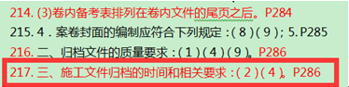

　　78. 承包商对工程的成本控制、进度控制、质量控制、合同管理和信息管理等管理工作进行编码的基础有( )。

　　A.项目结构的编码

　　B.工作任务分工表

　　C.管理职能分工表

　　D.工作流程图

　　E.项目结构图

　　【答案】AE

　　【解析】项目结构的编码依据项目结构图，对项目结构的每一层的每一个组成部分进行编码。项目结构的编码和用于投资控制、进度控制、质量控制、合同管理和信息管理等管理工作的编码有紧密的有机联系，但它们之间又有区别。项目结构图和项目结构的编码是编制上述其他编码的基础。

　　【来源】2Z101021项目结构分析

　　【内部资料来源】

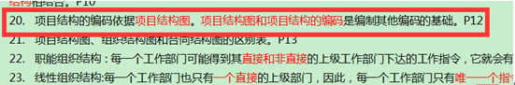

　　79.下列引发工程质量事故的原因中，属于管理原因的有()。

　　A.施工方法选用不当

　　B.盲目追求利润而不顾质量

　　C.质量控制不严格

　　D.特大暴雨导致质量不合格

　　E.检验制度不严密

　　【答案】CE

　　【解析】管理原因引发的质量事故：指管理上的不完善或失误引发的质量事故。例如，施工单位或监理单位的质量管理体系不完善，检验制度不严密，质量控制不严格，质量管理措施落实不力，检测仪器设备管理不善而失准，材料检验不严等原因引起的质量事故。

　　【来源】2Z104041工程质量事故分类

　　【内部资料来源】

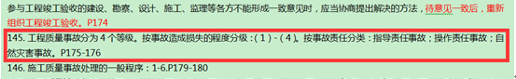

　　80、下列工作时间中，属于施工机械台班使用定额中必需消耗的时间有()。

　　A.机械操作工人加班工作的时间

　　B.工序安排不合理造成的机械停工时间

　　C.正常负荷下机械的有效工作时间

　　D.有根据地降低负荷下的有效工作时间

　　E.不可避免的无负荷工作时间

　　【答案】CDE

　　【解析】在必需消耗的工作时间里，包括有效工作，不可避免的无负荷工作和不可避免的中断三项时间消耗。而在有效工作的时间消耗中又包括正常负荷下、有根据地降低负荷下的工时消耗。

　　【来源】2Z102024施工机械台班使用定额

　　【内部资料来源】

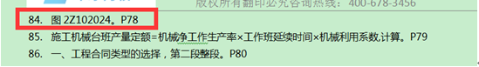

　　81.业主方编制的由不同深度的计划构成的进度计划系统包括( )

　　A.总进度计划

　　B.控制性进度计划

　　C.单项工程进度计划

　　D.项目子系统进度计划

　　E.年度进度计划

　　【答案】ACD

　　【解析】由不同深度的计划构成的进度计划系统包括：(1)总进度规划(计划);(2)项目子系统进度规划(计划);(3)项目子系统中的单项工程进度计划等。考试中并不建议选C。P128

　　【考点来源】2Z103011 总进度目标

　　【内部资料来源】

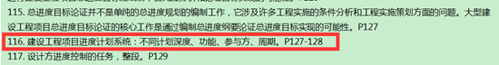

　　82.下列施工成本管理措施中，属于经济措施的有( )

　　A.使用添加剂降低水泥消耗

　　B.选用合适的合同结构

　　C.及时落实业主签证

　　D.采用新材料降低成本

　　E.通过偏差分析找出成本超支潜在问题

　　【答案】CE

　　【解析】经济措施是最易为人们所接受和采用的措施。管理人员应编制资金使用计划，确定、分解施工成本管理目标。对施工成本管理目标进行风险分析，并制定防范性对策。对各种支出，应认真做好资金的使用计划，并在施工中严格控制各项开支。及时准确地记录、收集、整理、核算实际发生的成本。对各种变更，及时做好增减账，及时落实业主签证，及时结算工程款。通过偏差分析和未完工工程预测，可发现一些将引起未完工程施工成本增加的潜在问题，对这些问题应以主动控制为出发点，及时采取预防措施。由此可见，经济措施的运用绝不仅仅是财务人员的事情。A是技术措施，B是合同措施，D为混淆项，属于技术措施。P108

　　【来源】2Z102041施工成本管理的任务与措施

　　【内部资料来源】  
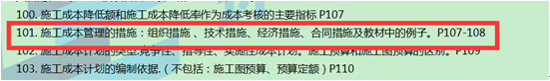

　84.关于施工生产安全事故报告的说法，正确的有( )。

　　A.施工单位负责人在接到事故报告后，2小时内向上级报告事故情况

　　B.一般事故应上报至设区的市级人民政府安全生产监督管理部门和负有安全生产监督管理职责的有关部门

　　C.重大事故应逐级上报至省.自治区.直辖市人民政府安全生产监督管理部门和负有安全生产监督管理职责的有关部门

　　D.对于需逐级上报的事故，每级安全生产监督管理部门上报的时间不得超过2小时

　　E.特别重大事故应逐级上报至国务院安全生产监督管理部门和负有安全生产监督管理职责的有关部门

　　【答案】BDE

　　【解析】施工单位负责人接到报告后，应当在1小时内向事故发生地县级以上人民政府建设主管部门和有关部门报告。A错误。一般事故上报至设区的市级人民政府安全生产监督管理部门和负有安全生产监督管理职责的有关部门。B正确。特别重大事故、重大事故逐级上报至国务院安全生产监督管理部门和负有安全生产监督管理职责的有关部门。C错误、E正确。安全生产监督管理部门和负有安全生产监督管理职责的有关部门按照上述规定逐级上报事故情况时，每级上报的时间不得超过2小时。D正确。

　　【来源】2Z105033职业健康安全事故的分类和处理

　　【内部资料来源】

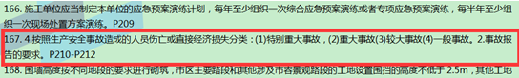

　　85. 职业健康安全与环境管理体系的作业文件一般包括(　　)

　　A.作业指导书

　　B.监测活动准则

　　C.程序文件引用的表格

　　D.管理规定

　　E.绩效报告

　　【答案】ABCD

　　【解析】作业文件是指管理手册、程序文件之外的文件，一般包括作业指导书(操作规程)、管理规定、监测活动准则及程序文件引用的表格。

　　【来源】2Z105013职业健康安全管理体系与环境管理体系的建立和运行

　　【内部资料来源】

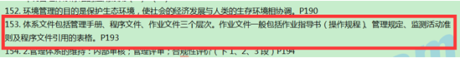

　　86. 根据《建设工程施工合同(示范文本)》(GF-2013-0201)，关于施工项目经理的说法，正确的有()。

　　A.承包人应向发包人提交与项目经理的劳动合同以及为其缴纳社会保险的有效证明

　　B.承包人未经发包人书面同意，不能擅自更换项目经理

　　C.承包人应在通用合同条款中明确项目经理的姓名、职称、注册执业证书编号等事项

　　D.承包人接到发包人更换项目经理的书面通知后，应在14天内向发包人提出书面改进报告

　　E.项目经理因特殊情况授权下属履行其职责时，必须提前48小时通知监理人及发包人

　　【答案】ABD

　　【解析】承包人应向发包人提交项目经理与承包人之间的劳动合同，以及承包人为项目经理缴纳社会保险的有效证明。A正确。未经发包人书面同意，承包人不得擅自更换项目经理。B正确。项目经理应为合同当事人所确认的人选，并在专用合同条款中明确项目经理的姓名、职称、注册执业证书编号、联系方式及授权范围等事项，项目经理经承包人授权后代表承包人负责履行合同。C错误。发包人有权书面通知承包人更换其认为不称职的项目经理，通知中应当载明要求更换的理由。承包人应在接到更换通知后14天内向发包人提出书面的改进报告。D正确。项目经理因特殊情况授权其下属人员履行其某项工作职责的，该下属人员应具备履行相应职责的能力，并应提前7天将上述人员的姓名和授权范围书面通知监理人，并征得发包人书面同意。E错误。

　　【来源】2Z101050施工项目经理的任务和责任

　　【内部资料来源】

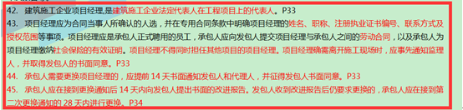

　　87. 根据《建筑工程工程量清单计价规范》(GB 50500-2013)，工程量清单中的其他项目清单包含的内容有()。

　　A.暂列金额

　　B.总承包服务费

　　C.暂估价

　　D.计日工

　　E.安全文明施工费

　　【答案】ABCD

　　【解析】其他项目费由暂列金额、暂估价、计日工、总承包服务费等内容构成。

　　【来源】2Z102015工程量清单计价

　　【内部资料来源】

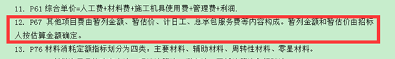

　　89. 施工质量控制的特点有()。

　　A.需要控制的因素多

　　B.控制的难度大

　　C.过程控制要求高

　　D.结果控制要求高

　　E.终检局限性大

　　【答案】ABCE

　　【解析】施工质量控制的特点包括：

　　(1)需要控制的因素多。

　　(2)控制的难度大。

　　(3)过程控制要求高。

　　(4)终检局限大。

　　【来源】2Z104013施工质量管理和施工质量控制的内涵和特点

　　【内部资料来源】

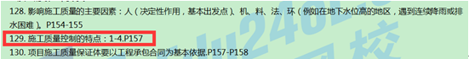

　　90. 关于实施性施工进度计划及其作用的说法，正确的有()。

　　A、可以论证项目进度目标

　　B、可以确定里程碑事件的进度目标

　　C、可以确定项目的年度资金需求

　　D、可以确定施工作业的具体安排

　　E、以控制性施工进度计划为依据编制

　　【答案】DE

　　【解析】实施性施工进度计划的主要作用如下：

　　(1)确定施工作业的具体安排;

　　(2)确定(或据此可计算)一个月度或旬的人工需求(工种和相应的数量);

　　(3)确定(或据此可计算)一个月度或旬的施工机械的需求(机械名称和数量);

　　(4)确定(或据此可计算)一个月度或旬的建筑材料(包括成品、半成品和辅助材料等)的需求(建筑材料的名称和数量);

　　(5)确定(或据此可计算)一个月度或旬的资金的需求等。

　　控制性施工进度计划是编制实施性进度计划的依据。

　　【来源】2Z103023实施性施工进度计划的作用

　　【内部资料来源】

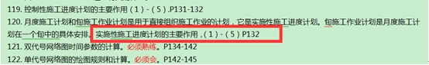

　　91. 政府质量监督管理的内容有(　　)

　　A.抽查主要建筑材料的质量

　　B.依法处罚违法违规行为

　　C.监督工程竣工验收

　　D.定期统计分析本地区质量情况

　　E.抽查施工进度计划的执行情况

　　【答案】ABCD

　　【解析】工程质量监督管理包括下列内容：

　　(1)执行法律法规和工程建设强制性标准的情况;

　　(2)抽查涉及工程主体结构安全和主要使用功能的工程实体质量;

　　(3)抽查工程质量责任主体和质量检测等单位的工程质量行为;

　　(4)抽查主要建筑材料、建筑构配件的质量;

　　(5)对工程竣工验收进行监督;

　　(6)组织或者参与工程质量事故的调查处理;

　　(7)定期对本地区工程质量状况进行统计分析;

　　(8)依法对违法违规行为实施处罚。

　　【来源】2Z104051政府对施工质量的监督职能

　　【内部资料来源】

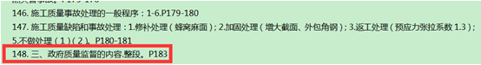

　　92. 在PDCA循环中，对实施环节表述正确的是()。

　　A.是质量管理的第一步

　　B.应进行计划行动方案的交底工作

　　C.按计划规定的方法及要求展开施工作业技术活动

　　D.在实施这一环节中，首先做好计划的交底和落实

　　E.在实施这一环节中，首先做好计划的执行

　　【答案】BCD

　　【解析】计划是质量管理的首要环节，A错;实施包含两个环节，即计划行动方案的交底和按计划规定的方法及要求展开的施工作业技术活动。首先，要做好计划的交底和落实。P159

　　【考点来源】2Z104021 工程项目质量保证体系的建立和运行

　　【内部资料来源】

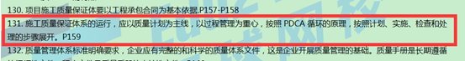

　　95.施工机械设备是指在施工过程中使用的各类机具设备，包括( )等

　　A.运输设备和操作工具

　　B.测量仪器和计量器具

　　C.工程实体配套的工艺设备

　　D.电梯、泵机、通风空调设备

　　E.施工安全设施

　　【答案】ABE

　　【解析】施工机械设备是指施工过程中使用的各类机具设备，包括运输设备、吊装设备、操作工具、测量仪器、计量器具以及施工安全设施等。

　　【来源】2Z104012影响施工质量的主要因素

　　【内部资料来源】  
